造价工程师《安装工程》每日一练（9.15）
1.【单选】依据《通用安装工程工程量计算规范》(GB 50856—2013)的规定，防雷及接地装置若利用基础钢筋作接地极，编码列项应在( )。
A.钢筋项目
B.均压环项目
C.接地极项目
D.措施项目
2.【单选】根据《通用安装工程工程量计算规范》，单独安装的铁壳开关、自动开关、箱式电阻器、交阻器的外部进出线预留长度应从()。
A.安装对象最远端子接口算起
B.安装对象最近端子接口算起
C.安装对象下端往上2/3处算起
D.安装对象中心算起
3.【多选】油断路器的计量单位为()。
A.台
B.个
C.组
D.部
1.【答案】B
【解析】利用桩基础作接地极，应描述桩台下桩的根数，每桩台下需焊接柱筋根数，其工程量按柱引下线计算;利用基础钢筋作接地极按均压环项目编码列项。
2.【答案】D
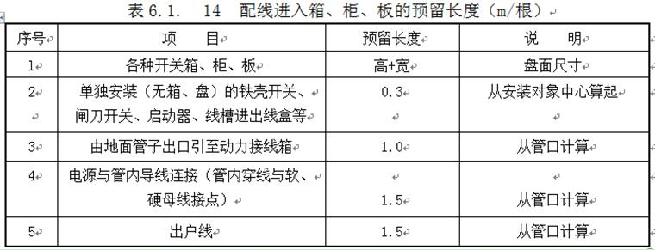
3.【答案】A,B,C
【解析】
油断路器、真空断路器、SF6断路器、空气断路器、真空接触器、隔离开关、负荷开关、互感器、高压熔断器、避雷器、干式电抗器、油浸电抗器、移相及串联电容器、集合式并联电容器、并联补偿电容器组架、交流滤波装置组架、高压成套配电柜、组合型成套箱式变电站等，区分型号，容量，电压等级，安装部位，基础型钢形式、规格，安装部位，油过滤要求等以“台(个，组)”计算。

